1) ПИП разрешает называть препода цифрами. Так нужно? 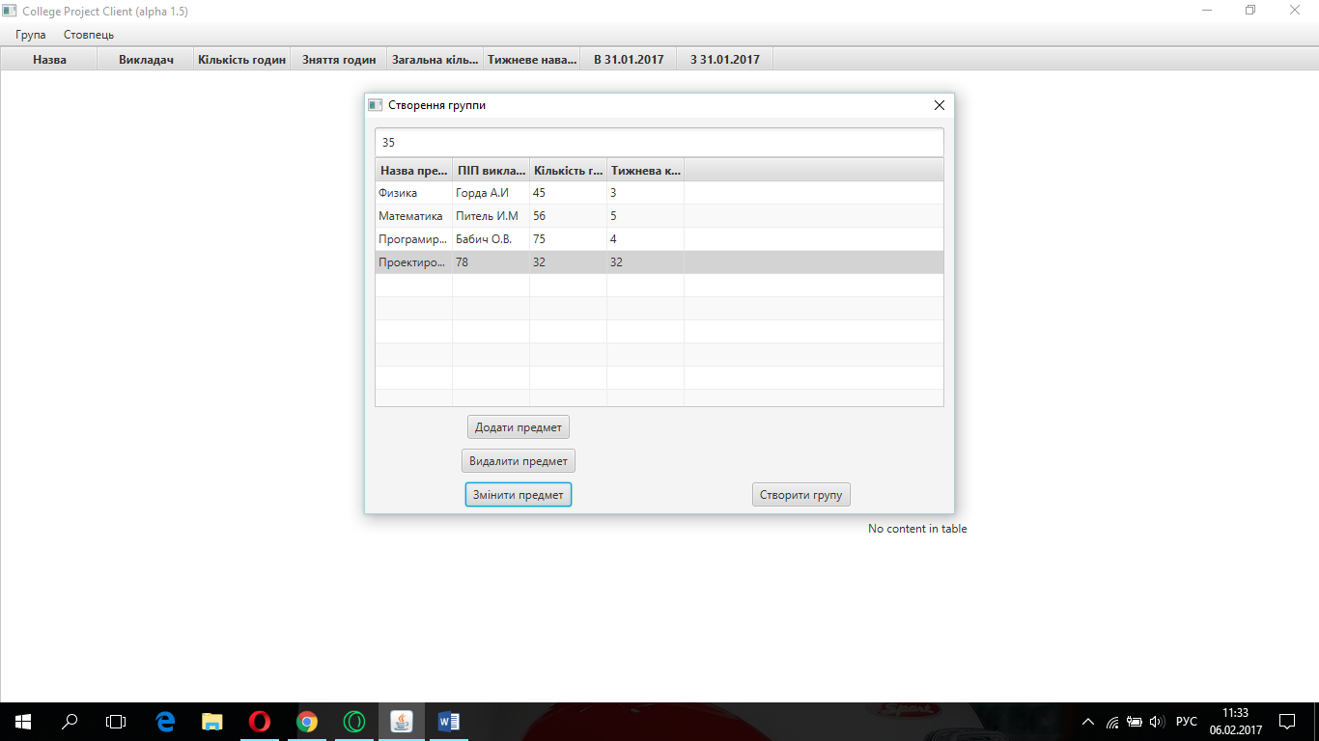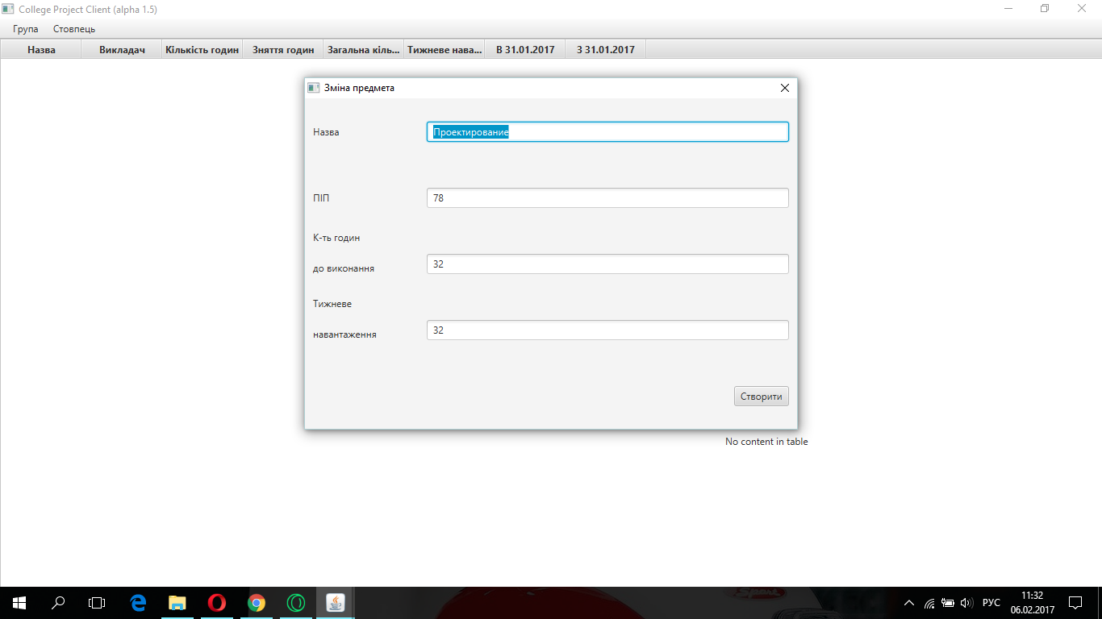

2)Когда сворачиваешь программу с открытым «Измернить предмер» и потом заново пытаешься развернуть, откдывается только окно «Изменить предмет». Сама программа не хочет разворачиваться

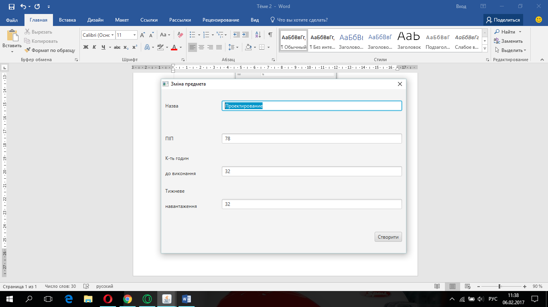

3)Хотел цифры в ПИП поменять на Фамилию. Поменял. Нахал «Створити», но ничего не померялось

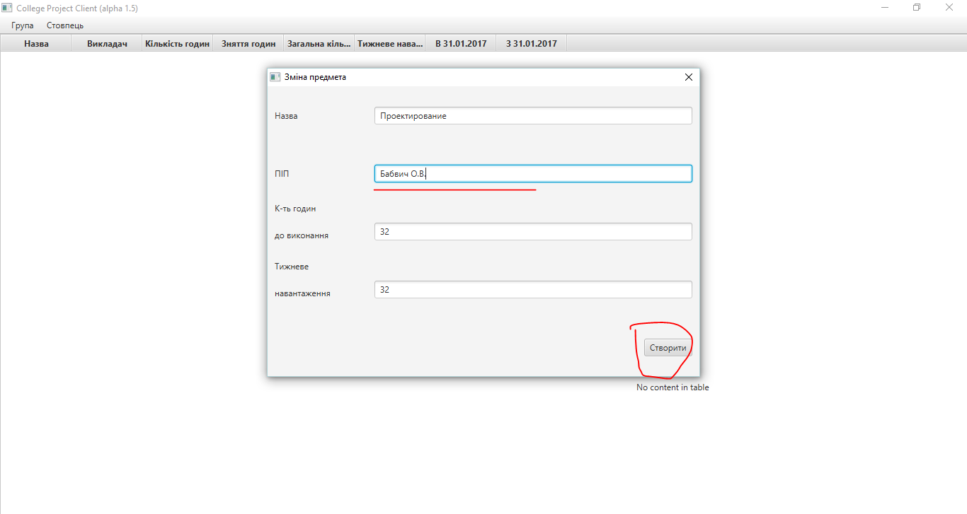

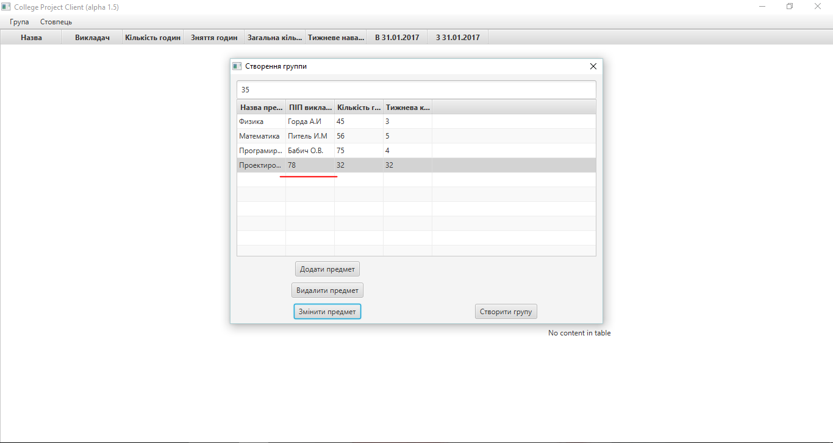

1. Да так должно быть
2. Починил
3. починил